Werfen Sie Lebensmittel nicht einfach weg!
Lebensmittel sind kostbar!

Jährlich landen in Österreich über 150.000 Tonnen Lebensmittel sowie Speisereste im Restmüll, das sind pro Kopf und Jahr fast 20 kg, die im Müll landen. | 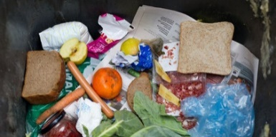

Das bedeutet, dass pro Haushalt und Jahr Lebensmittel im Wert von durchschnittlich 300 Euro weggeworfen werden!
Den größten Anteil der weggeworfenen Lebensmittel machen mit fast 30% Brot, Süß- und Backwaren aus, dicht gefolgt von Obst und Gemüse.
Milchprodukte und Eier mit ca. 12% landen auf Platz 3 der weggeworfenen Lebensmittel, dicht gefolgt von Fleischprodukten.

KAUFEN SIE BEWUSST EIN!
Überprüfen Sie vor dem Einkauf Ihren Lebensmittelvorrat und machen Sie sich eine Liste, der benötigten Lebensmittel.
Nach Möglichkeit erstellen Sie sich einen Wochenspeiseplan.
Gehen Sie nicht hungrig in den Supermarkt – es wird dann nachweislich mehr gekauft, als benötigt wird.
Seien Sie bei Aktionen und Lockangeboten kritisch. Nur wenn sich etwas länger lagern lässt, ist es sinnvoll „kauf 3, zahl 2“ zu nehmen.
Kaufen Sie bevorzugt regional und saisonal.
Wenn dann doch einmal ein Lebensmittel verdorben sein sollte, wie beispielsweise schimmliges Brot oder verschrumpelte Kartoffeln, dass werfen Sie diese Dinge in die Biotonne und nicht in die Restmülltonne.

